분 류 |  | 교정기기 |  | 관 리 팀 |  | RF
관리번호 |  | SUW-E0076 |  | 장비위치 |  | RF Room 1
장 비 명 |  | Step Attenuator |  | 모 델 명 |  | AF119A-99-34
점검주기 |  | 6개월 |  | 교정유효기간 |  | 1년
번호 | 점 검 항 목 |  | 점검 기준 |  | 점검 결과 | 판정  (합격/불합격)
1 | 외관 검사 |  | 마모 상태 확인 |  | 이상 없음 | 합격
2 | 출력 특성 점검 |  | 제조사 선언 오차범위 이내 일 것.  (DC-18 GHz :  -33 dB ~ -34.9 dB 이내) |  | Min : -34.81 dB  Max : -33.54 dB | 합격

측 정 장 비 List
번호 | 관 리 번 호 | 장 비 명 | 교 정 일 자
1 | SUW-E0281 | NETWORK ANALYZER (N5225B) | 2025-12-30

점 검 일 | 2026-01-21 |  | 결  재 | 담당 | 검토 | 승인
점 검 자 | 박상미
특기사항

- 외관 사진

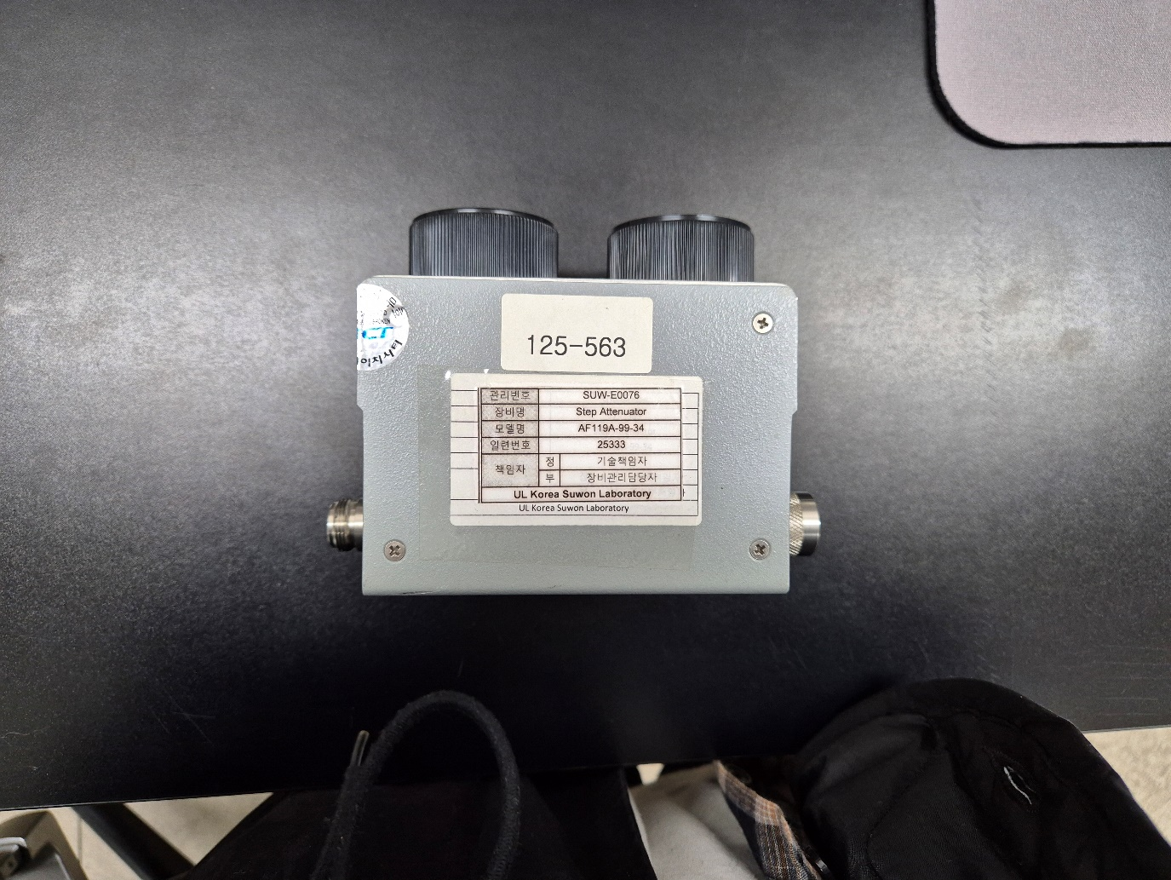

- -33 dB 로 설정하여 측정한 결과
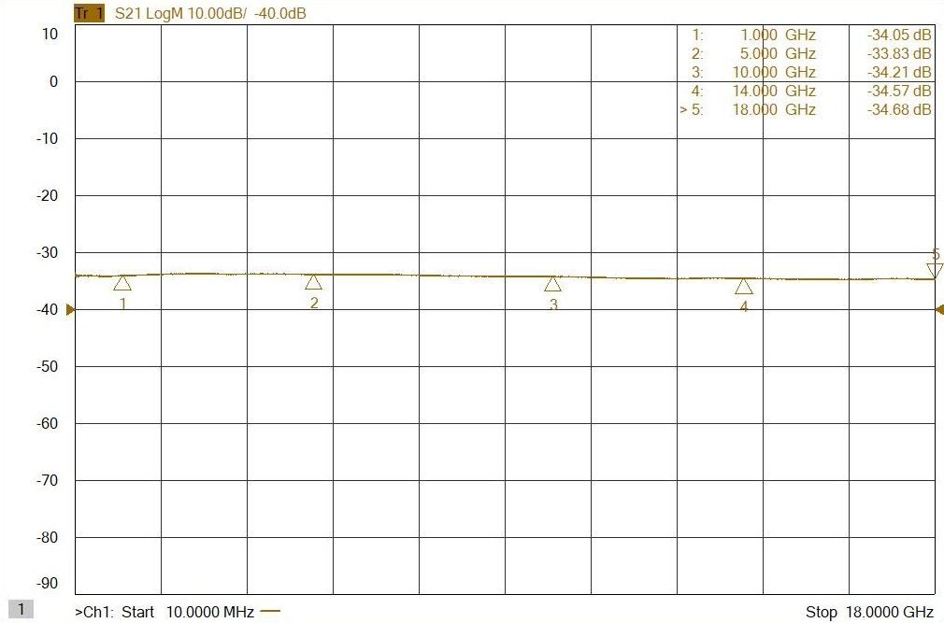

■ 외부 손상 여부 및 Connector 마모 상태 확인 완료, 다이얼 동작 확인
■ 특성 확인 결과 각 설정값에 맞는 감쇄량 확인 완료

